Večerníčky

Pracovní list je určen dětem od 2. do 4. třídy základní školy. Jeho cílem je seznámit žáky s tím, jak v době svých začátků vypadalo dětské televizní vysílání, konkrétně Večerníček. Žáci ho porovnají s tím, jak vypadá dnes, a provedou průzkum oblíbenosti Večerníčků. Prostřednictvím známého pořadu si mohou uvědomit podobu života lidí v minulosti.

Večerníček Robot Emil
- Šikulové: Papírová čepice

_______________________________________________________
- 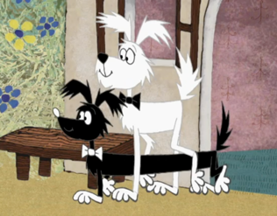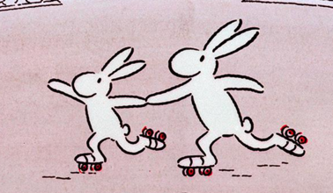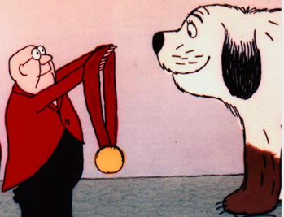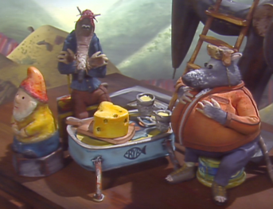Poznáte, jaké pohádky se nacházejí na obrázcích? Napište jejich názvy a co mají společného.

………………………………………………………………………………………………………………………………………………………………………………………………………………………………………………………………………………………………………………………………………………………………

- Podívejte se na první video a napište rozdíly mezi Večerníčky dnes a dříve.
DNES | DŘÍVE

- Líbí se vám Večerníček s robotem Emilem? Řekněte, proč ano nebo proč ne.
……………………………………………………………….……………………………………………………………….……………………………………………………………….……………………………..
- Napište dva svoje oblíbené Večerníčky.
……………………………………………………………….……………………………………………………………….……………………………………………………………….……………………………..
- Zjistěte, jaké jsou oblíbené Večerníčky ve vaší třídě a seřaďte je od nejoblíbenějších.

- Zjistěte, na jaké Večerníčky se dívali vaši rodiče.

- Složte si Večerníčkovu čepici. Můžete využít návod z druhého videa.

Co jsem se touto aktivitou naučil(a)

Autorka: Eliška Havlínová
Toto dílo je licencováno pod licencí Creative Commons [CC BY-NC 4.0]. Licenční podmínky navštivte na adrese [https://creativecommons.org/choose/?lang=cs].
Zdroj obrázků: https://decko.ceskatelevize.cz/vecernicek-kiosek#casolethttps://decko.ceskatelevize.cz/vecernicek-kiosek#casolet

